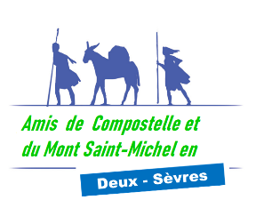
Deux-Sèvres Compostelle – Mont Saint-Michel

COMPOSITION DU CONSEIL D’ADMINISTRATION 2024

Sont élus : José BENICHOU Henry CARRE Georges COIFFARD
Colette DEVANNE Brigitte GUILLOT Jean-Michel HEMERY
Valérie PIGEAU Martine RAPHEL Georges RIBREAU
Bernard SEIGNEURIN Joëlle SEIGNEURIN

TABLEAU DE RENOUVELLEMENT DES MANDATS ADMINISTRATEURS
 | 2025 | 2026 | 2027
1 | Bernard SEIGNEURIN | José BENICHOU | Colette DEVANNE
2 | Georges RIBREAU | Georges COIFFARD | Valérie PIGEAU
3 | Henry CARRE | Martine RAPHEL | Brigitte GUILLOT
4 | Jean-Michel HEMERY | Joëlle SEIGNEURIN
5
Renouvellement par 1/3 tous les 3 ans

COMPOSITION DU BUREAU 2024

Sont élus : Président : Jean-Michel HEMERY.
Vice-président : Henry CARRE.
Trésorier : Georges COIFFARD.
Trésorier adjoint : José BENICHOU.
Secrétaire : Joëlle SEIGNEURIN
Secrétaire adjoint Georges RIBREAU.

